华北水利水电大学大学生暑期社会实践活动

简 报
第（ 11 ）期
社会实践活动领导小组办公室 2013年7月12日
★信工学院实践队参加“天翼与你同行”暑期社会实践活动启动暨授旗仪式
★深入调研居民生活，献计港区社区发展
★信息工程学院毕业生就业情况调研实践活动纪实
信息工程学院实践队参加“天翼与你同行”
暑期社会实践活动启动暨授旗仪式
7月10上午，“天翼与你同行”暑期大学生“三下乡”社会实践活动启动暨授旗仪式在中国电信郑州分公司会议室举行。我校团委副书记宋凯果带领信息工程学院“e路行”赴汝阳山村帮扶调研实践团的部分队员参加了启动仪式。
仪式上，中国电信河南省公司李鸿涛主任首先致辞。他讲解了本次主题社会实践活动的意义和安排，对实践队员提出了希望。接着，李主任与宋凯果副书记一起为社会实践团队授旗。我校信息工程学院学生杨迁代表实践队员表示，实践队将在校团委的指导下，在中国电信的帮助下，认真调研，扎实实践，圆满完成各项调研实践任务，以优异的实践成果回报社会。
我校信息工程学院“e路行”赴汝阳山村帮扶调研实践团将在开展十八大精神宣讲、义务支教、网络讲堂等活动的同时，针对乡镇移动互联网络的使用情况开展问卷调查，帮助当地村民开通移动互联网络，并利用移动互联网络进行沟通、交流、娱乐等，让山区人民也能够共享科技进步带来的成果。让山村走向世界，让世界了解山村。
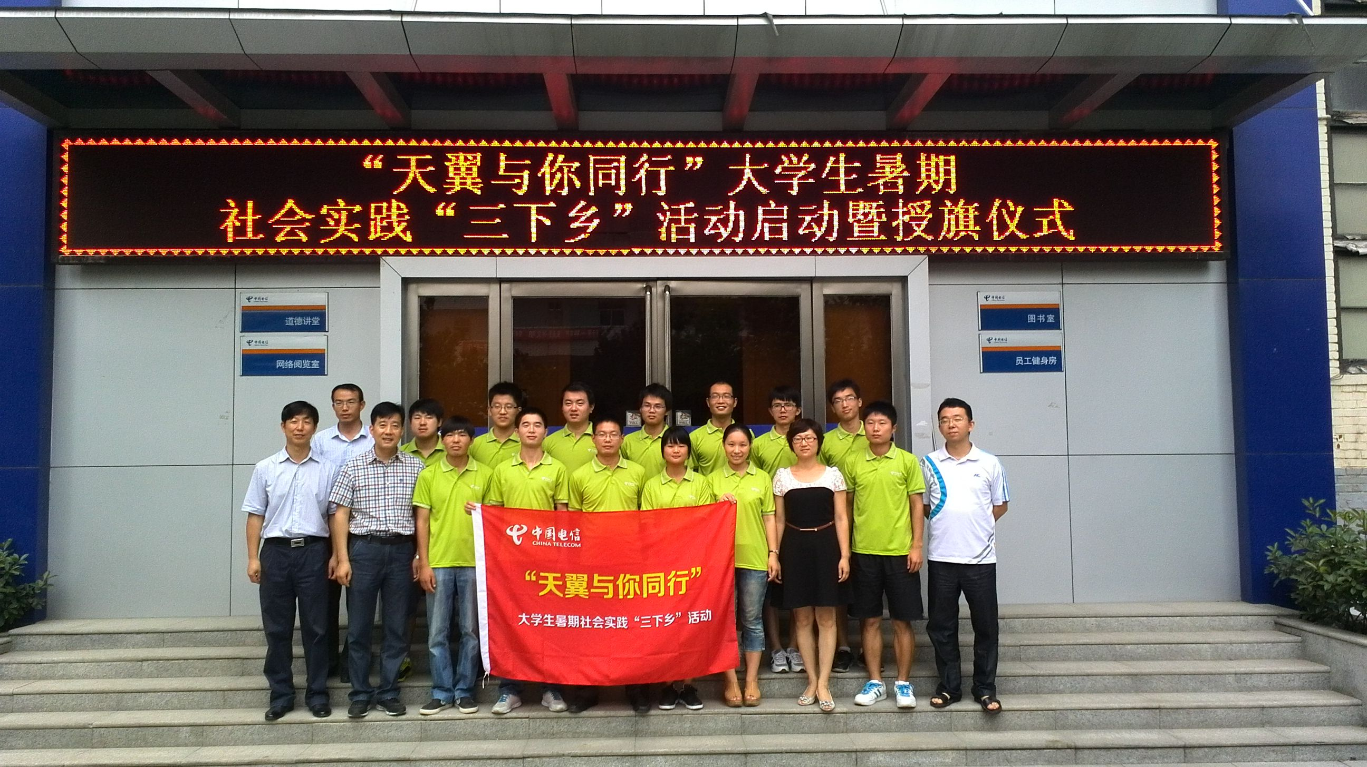
深入调研居民生活，献计港区社区发展
——法学院“中原梦之队”暑期社会实践团队活动纪实
7月10日，中原梦之队暑期社会实践活动在晨曦中开始。经过前几日的走访调查，实践队了解到枣园小区是港区建设相对完善、安置失地农民较多的社区，能较鲜明地反映农民“被赶上楼”的现实情况。实践队深入枣园小区居民中去开展问卷调查。调查内容主要包括居民失地前后的经济收入状况和收入来源，社区的基础设施建设完善程度，社区的基础管理、文化活动组织情况以及居民对社区的满意度等。
据调研，枣园小区居民主要以经营第二、三产业为主，年轻人和有劳动能力的老年人大都在附近的工业园区工作。当问及失地补偿的情况时，居民表示每月都能根据相关补偿办法拿到一定的失地补助金。社区的生活设施建设比较完善，小型的便利店、小饭馆等都投入了运营，给广大居民的生活带来很大的便利。居民自发组成的广场舞舞蹈队、居委会组建的读书社和棋牌社等，也大大丰富了居民的文化生活。
当实践队问及居民对现在生活状况及对社区的管理是否满意时，居民的脸上露出了灿烂的笑容。他们表示，枣园小区的建设规划比较完善，社区建设在有条不紊的进行。居委会的工作人员也本着为人民服务的宗旨，及时为居民解决生活上的困难。另外，居委会对困难家庭给予了一定的生活补助，在一定程度上有利于社区的和谐发展。但在出行方面，小区周边的交通系统尚不完善，居民晚上出行需乘坐电动三轮车，很少有出租车，出行存在安全隐患。社区内部娱乐设施不健全，部分健身器材严重受损。这些都是社区今后需要改善的地方。
傍晚时分，实践队结束了此次问卷调查，队员们对居民的生活现状有了较为全面客观的认识。
信息工程学院毕业生就业情况调研实践
活动纪实
7月10日，信息工程学院毕业生就业情况调研服务队来到河南省人才交流中心开展调研服务活动。调研环节主要包括对求职者的随机走访、调查问卷、口头采访、信息采集和访问人才交流中心负责人等。
在对求职者的走访中，受访者纷纷表示，应届毕业生找工作困难，自我定位要合理。绝大多数人提到，找工作期间虽有辛酸和无奈但仍满怀希望。受访者向实践队员们建议，大学生在校期间要打好知识基础，提高自制力、增强社交能力，若打算自主创业则更需要长期的准备和经验的积累。队员们还采访到人才交流中心负责人，他指出：虽然高校是传播先进理念的前沿阵地，但在大学生中“一次性择业”、“稳定性第一”等传统观念并没有得到彻底根除，到大城市、体制内单位就职，仍是现今大学生就业的主要目标。
实践队员还将走访更多的单位和个人，形成一份系统的调研报告，希望能够通过调研服务为更多的毕业生就业提供参考，为仍在校的学子们指引出未来求职的努力方向。

指 导：李尚可
主 审：宋凯果
主 编：孙梦青
执行主编：严开 何光辉 关炜耀 梁国迪
联系地址：华北水利水电大学团委(450011)
联系电话：0371-69127469
电子邮箱：huashuizhiyuan@163.com
报：团省委、校党委
送：党群各部门、各院、部、处

